СИМОНЯН

МАКСИМ

Подготовил: коллектив 5 «А» класса

МБОУСОШ №11

Руководитель: Лопушанская Дарья Сергеевна

учитель английского языка

МБОУСОШ №11

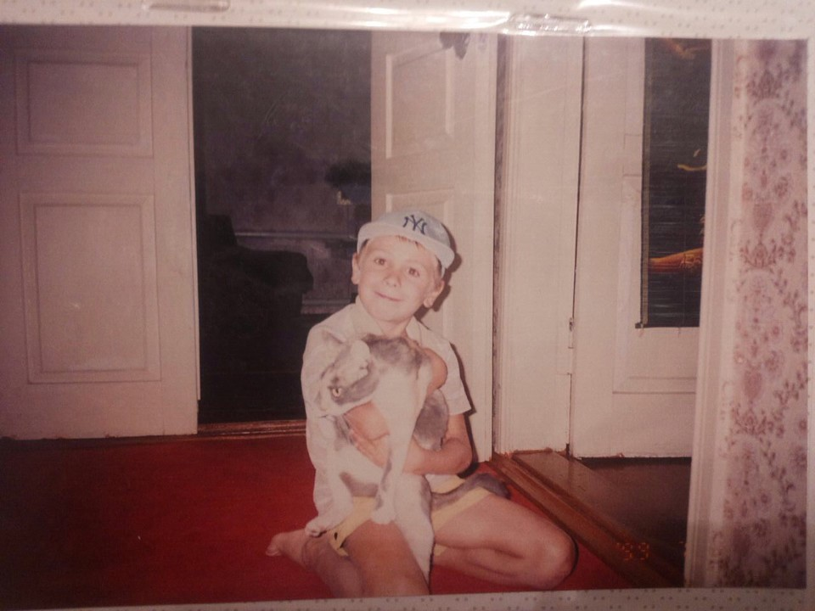
Симонян Максим Масисович, родился 17 августа 1991 года. Рос энергичным и жизнерадостным ребенком. Очень любил играть в футбол, активно участвовал в школьных мероприятиях. Окончил МБОУСОШ №11 в 2008 году. После окончания школы поступил в ПТУ 23 города Апшеронска и получил профессию автокрановщик. В армию Максима не взяли по состоянию здоровья.
«Максим Симонян спас ребёнка, вытащив его из горящего дома», выдержка из газеты «Апшеронский рабочий»
13 июня 2012 года в двенадцатом часу ночи в пос. Новые Поляны Апшеронского района Краснодарского края произошел пожар, в результате которого, огнем был уничтожен жилой дом.

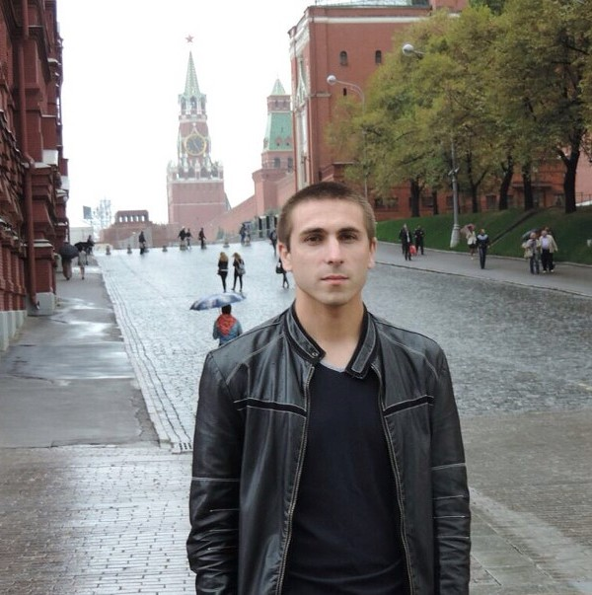
В тот вечер Максим Симонян, в силу сложившихся обстоятельств, оказался поблизости от загоревшегося дома и, заметив поднявшееся огненное пламя, не раздумывая, помчался к месту происшествия.
- Мы сразу сели в машину и помчались к месту происшествия, - рассказывает Максим. - Остановившись у горящего дома, я заметил, что входная дверь открыта. Предположив, что в горящем здании могут быть люди, вбежал в дом и стал кричать, чтобы меня услышали. В одной из комнат появилась девочка, она была едва заметна: вся в саже.
Вытащив из горящего дома напуганного ребенка, Максим стал ее расспрашивать, кто еще остался в огне. Оказалось, двое маленьких детей. Пока девушка, приехавшая с ним, звала на помощь соседей, Максим, прикрывая лицо мокрой тряпкой, неоднократно пытался пробиться сквозь дым и пламя в комнату, где остались маленькие дети.
- Когда в той комнате рухнул потолок, я понял, что уже ничем не смогу им помочь, - делится Максим. - Я очень сожалею, что мне не удалось спасти малышей – в пожаре погибли пятилетний мальчик и его двухгодовалая сестричка...
Двадцатилетний Максим получил, как он говорит, незначительные порезы на руках. На его счету спасенная детская жизнь, которую он сохранил, героически бросившись в горящий дом.
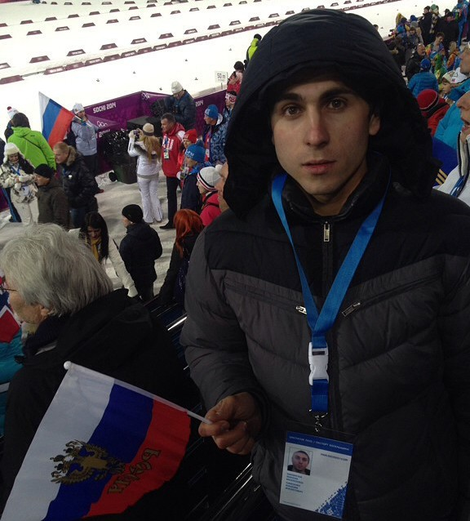

Так же, как писалось в пресс-службе Краснодарского горкома КПРФ

Краснодарского края. «Благодаря коммунистам - награда нашла героя»
В адрес депутатов Государственной Думы К.В. Ширшова, С.П. Обухова и Н.М. Харитонова поступил ответ из МЧС России на ходатайство о представлении к награде жителя села Черниговского Апшеронского района Краснодарского края Максима Симоняна, который, рискуя собой, спас девятилетнюю девочку от гибели, вытащив ее из пылающего огнем дома.
В письме депутатам-коммунистам К.В. Ширшову, С.П. Обухову и Н.М. Харитонову за подписью министра МЧС России В.А. Пучкова, в частности, говорится, что Максим Симонян представлен к награждению медалью «За отвагу на пожаре» за самоотверженные действия, проявленные при спасении на пожаре девятилетнего ребенка.
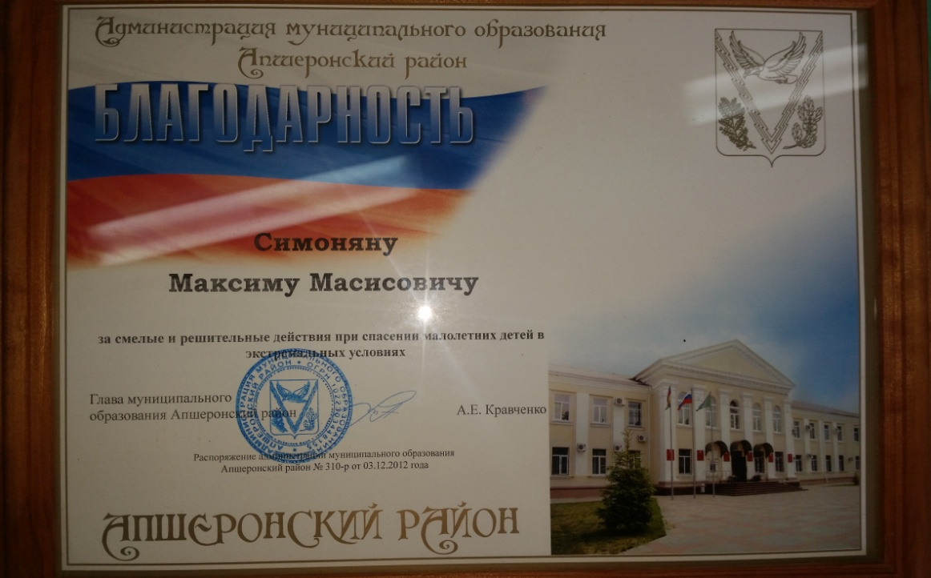
Администрация Апшеронского района наградила Максима «Благодарностью» и памятным подарком – часами.
